**ПАМЯТКА для родителей о мерах по обеспечению безопасности  детей.**

**УВАЖАЕМЫЕ  РОДИТЕЛИ!**

**Напоминаем, что вы обязаны осуществлять ежедневный контроль за поведением своего ребенка.**  
***Регулярно напоминайте детям о самых главных правилах безопасного поведения на дороге:***

1. **Помните!** Поздним вечером и ночью (с 22 до 6 часов местного времени) детям и подросткам законодательно запрещено появляться на улице без сопровождения взрослых;
2. Постоянно будьте в курсе, где и с кем ребенок, контролируйте место пребывания детей;
3. Не разрешайте разговаривать с незнакомыми людьми, объясните детям, что ни при каких обстоятельствах нельзя садиться в машину к незнакомым людям;
4. Убедите ребенка, что вне зависимости от того, что произошло, вы должны знать о происшествии, ни в коем случае не сердитесь, всегда примите его сторону. Объясните, что некоторые факты никогда нельзя держать в тайне, даже если они обещали хранить их в секрете;
5. Чтобы не стать жертвой или виновником ДТП, обучите детей правилам дорожного движения, научите их быть предельно внимательными на дороге и в общественном транспорте. **Знание и соблюдение Правил дорожного движения — гарантия безопасности вашей жизни и жизни вашего ребёнка. В личном транспорте сажайте детей на самые безопасные места (середину или правую часть заднего сиденья). Пристёгивайте ребёнка ремнями безопасности. Разрешайте детям выходить из машины только после взрослого.**
6. **[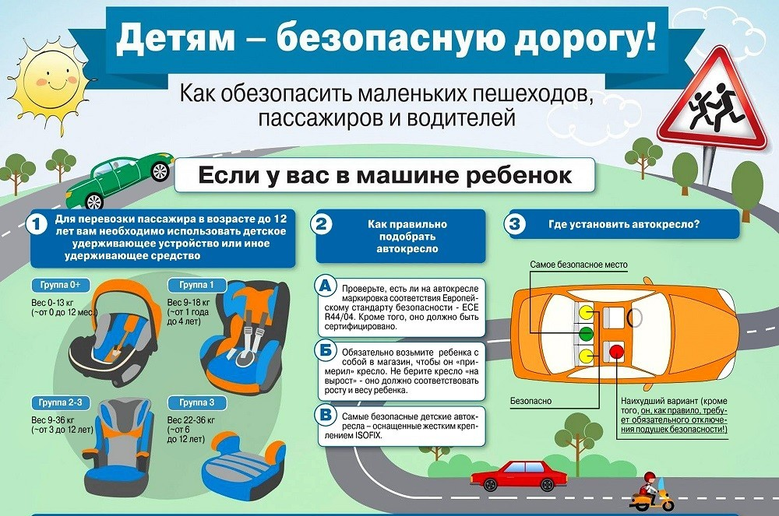](http://strehninososh.ru/wp-content/uploads/2019/07/image.jpg)**
7. **Помните!** Детям, не достигшим 14 лет, запрещено управлять велосипедом на автомагистралях и приравненных к ним дорогам, а детям, не достигшим 16 лет, скутером (мопедом).
8. Изучите с детьми правила езды на велосипедах, скутерах, мопедах, мотоциклах.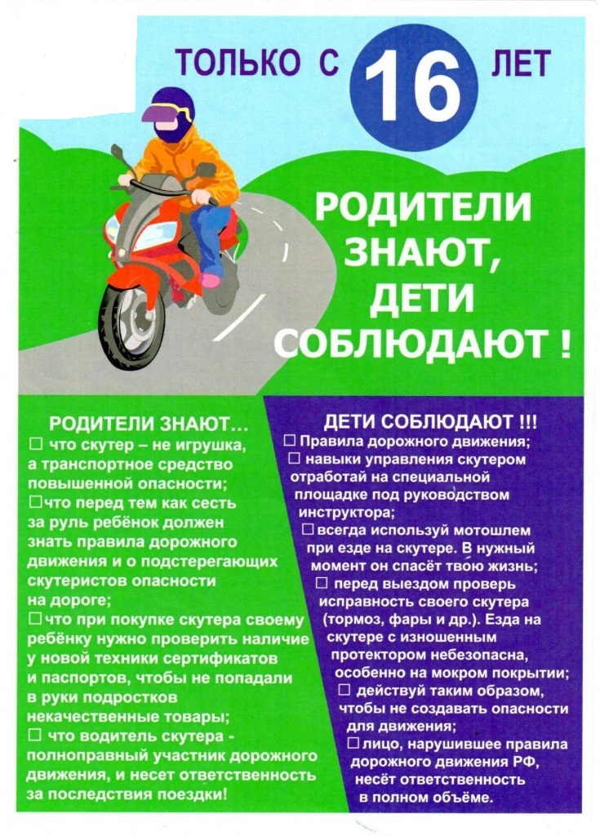
9. **Если попал в какую-либо критическую ситуацию, нужно срочно связаться с родителями или позвонить по номеру «112» — это единый номер, по которому надо звонить в экстренных случаях.**

**Уважаемые родители, используйте возможности общения с детьми и старайтесь быть с ними как можно больше времени, старайтесь организовать активный и познавательный отдых совместно с ними. Дети – самое дорогое, что у нас есть!**  
**Сохранение жизни и здоровья детей — главная обязанность взрослых!**